保育实训室

建

设

方

案

（1）功能简介：
实施保育和教育相结合是学前教育的基本原则。婴幼儿保育实训室，主要面向学前教育专业学生进行婴幼儿体格检查、常用护理技术、急救等基本技能的训练。同时，配合国家职业技能鉴定《育婴师》的技能考核，对参加培训的学生进行相应的技能训练。幼儿的医疗保健是保证幼儿健康成长的关键，而学校的理论知识不足以满足教学实践中的要求，婴幼儿保育实训室提供机会，让学前教育专业的学生近距离接触并学会使用各类急救工具、幼儿用药品、医疗器械、体检器械等，辩证认识各类儿童疾病的典型症状，为以后的快速融入工作环境提供实践基础。婴幼儿保育实训室的布置主要遵循便利、实用的原则，主要由三部分构成，多媒体教学区，结合教学软件完成教学项目；保育实训区，设有全功能儿童护理模拟人，儿童心肺复苏模拟人，保育实训器械柜和药柜等。

（2）实训任务
项目一：幼儿体检项目流程认知与实施；
项目二：幼儿晨检项目流程认知与实施；
项目三：幼儿常见疾病的预防及处理措施；
项目四：幼儿园常备外用药品的了解与使用；
项目五：幼儿园常用消毒液的了解与使用；
项目六：幼儿发展评价的认知与实施；
项目七：心理测查课程的了解与实施；
项目八：婴幼儿水域、抚触的了解与实施；
项目九：幼儿日常安全教育的了解与实施；
项目十：幼儿灾难教育的了解与实施；
项目十一：幼儿出行教育的了解与实施；
项目十二：保健医的工作制度及一日工作流程的了解与实施；
项目十三：意外事故及急救处理。

（3）规划设计：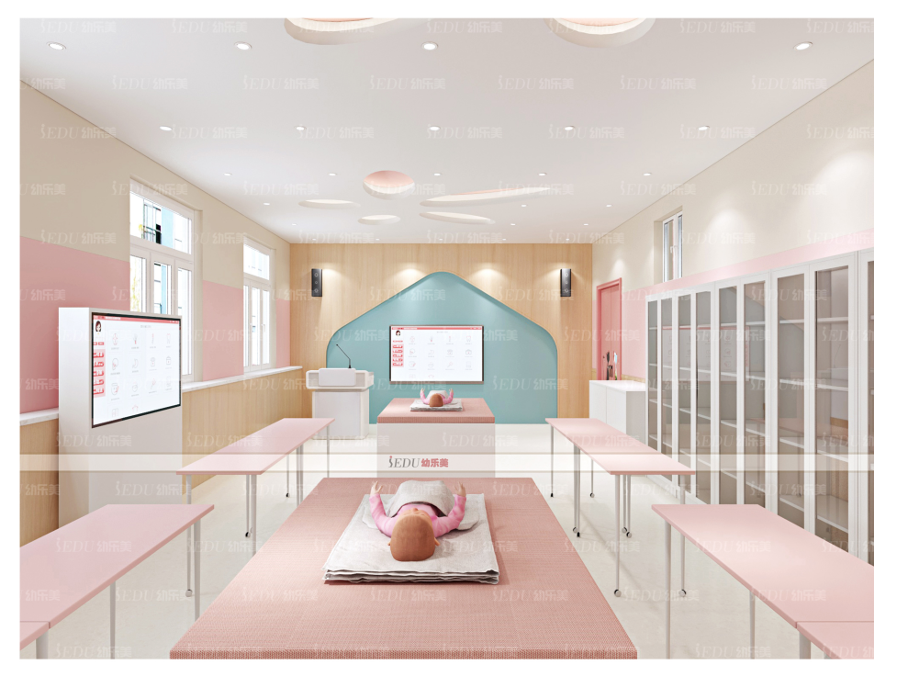
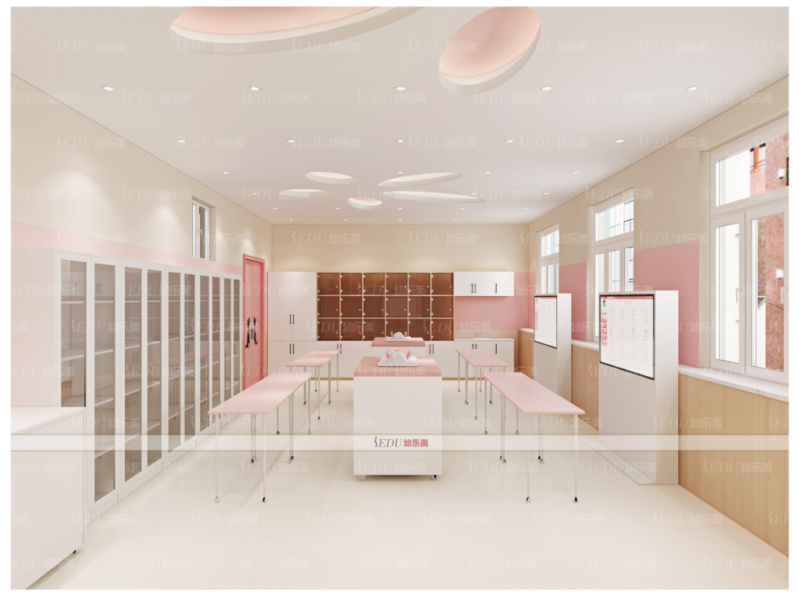

（4）参数配置：
序号 | 设备/教具 | 数量 | 单位 | 图片
1 | 幼儿教育互动显示设备 | 1 | 台 | 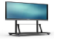
2 | 教师智能学习终端 | 1 | 台 | 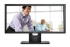  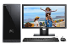  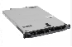  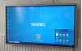
3 | 智慧教学讲台 | 1 | 台 | 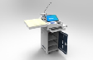
4 | 教师椅 | 1 | 把 | 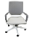
5 | 网络设备组 | 1 | 套 | 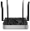  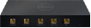
6 | 分配器（一进八出） | 1 | 个 | 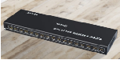
7 | 机柜（不可容纳服务器） | 1 | 台
8 | 智慧音频终端组 | 1 | 套 | 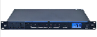  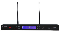  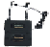
9 | 可移动白板 | 1 | 个
10 | 营养膳食台 | 1 | 批
11 | 体重秤 | 1 | 个 | 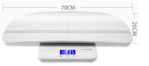
12 | 身高测量仪 | 1 | 个
13 | 消毒柜 | 1 | 个
14 | 婴儿实践技能操作组 | 2 | 套 | 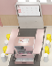
15 | 儿童教育智慧操作椅 | 48 | 把 | 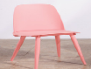
16 | 儿童教育教学显示终端 | 2 | 台 | 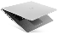
17 | 可移动操作台 | 2 | 个 | 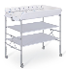
18 | 仿真婴儿展示柜 | 1 | 组 | 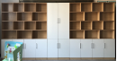
19 | 可入水搪胶婴儿 | 20 | 个 | 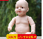
20 | 硅胶抚触婴儿 | 8 | 个 | 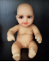
21 | 人工智能仿真婴儿 | 1 | 个
22 | 整理箱 | 10 | 个 | 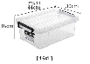  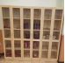
23 | 婴幼儿保健及安全防护模块 | 1 | 套
24 | 婴幼儿回应照料及营养保健 | 1 | 套
25 | 早期发展模块 | 1 | 套
26 | 现场综合急救包 | 1 | 个 | 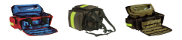
27 | 水台 | 1 | 批 | 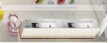
27 | 环创布置

注：以上清单不包含装修费用

